Примерный алгоритм регистрации заявлений в электронном виде в лагеря дневного пребывания (ЛДП) на летние каникулы на Портале образовательных услуг Свердловской области (Материалы носят рекомендательный характер)
Зарегистрировать заявление в ЛДП можно зайдя на официальный сайт Портала образовательных услуг Свердловской области – https://edu.egov66.ru Регистрация заявлений начнется 20.04.2023 в 08.00 час.

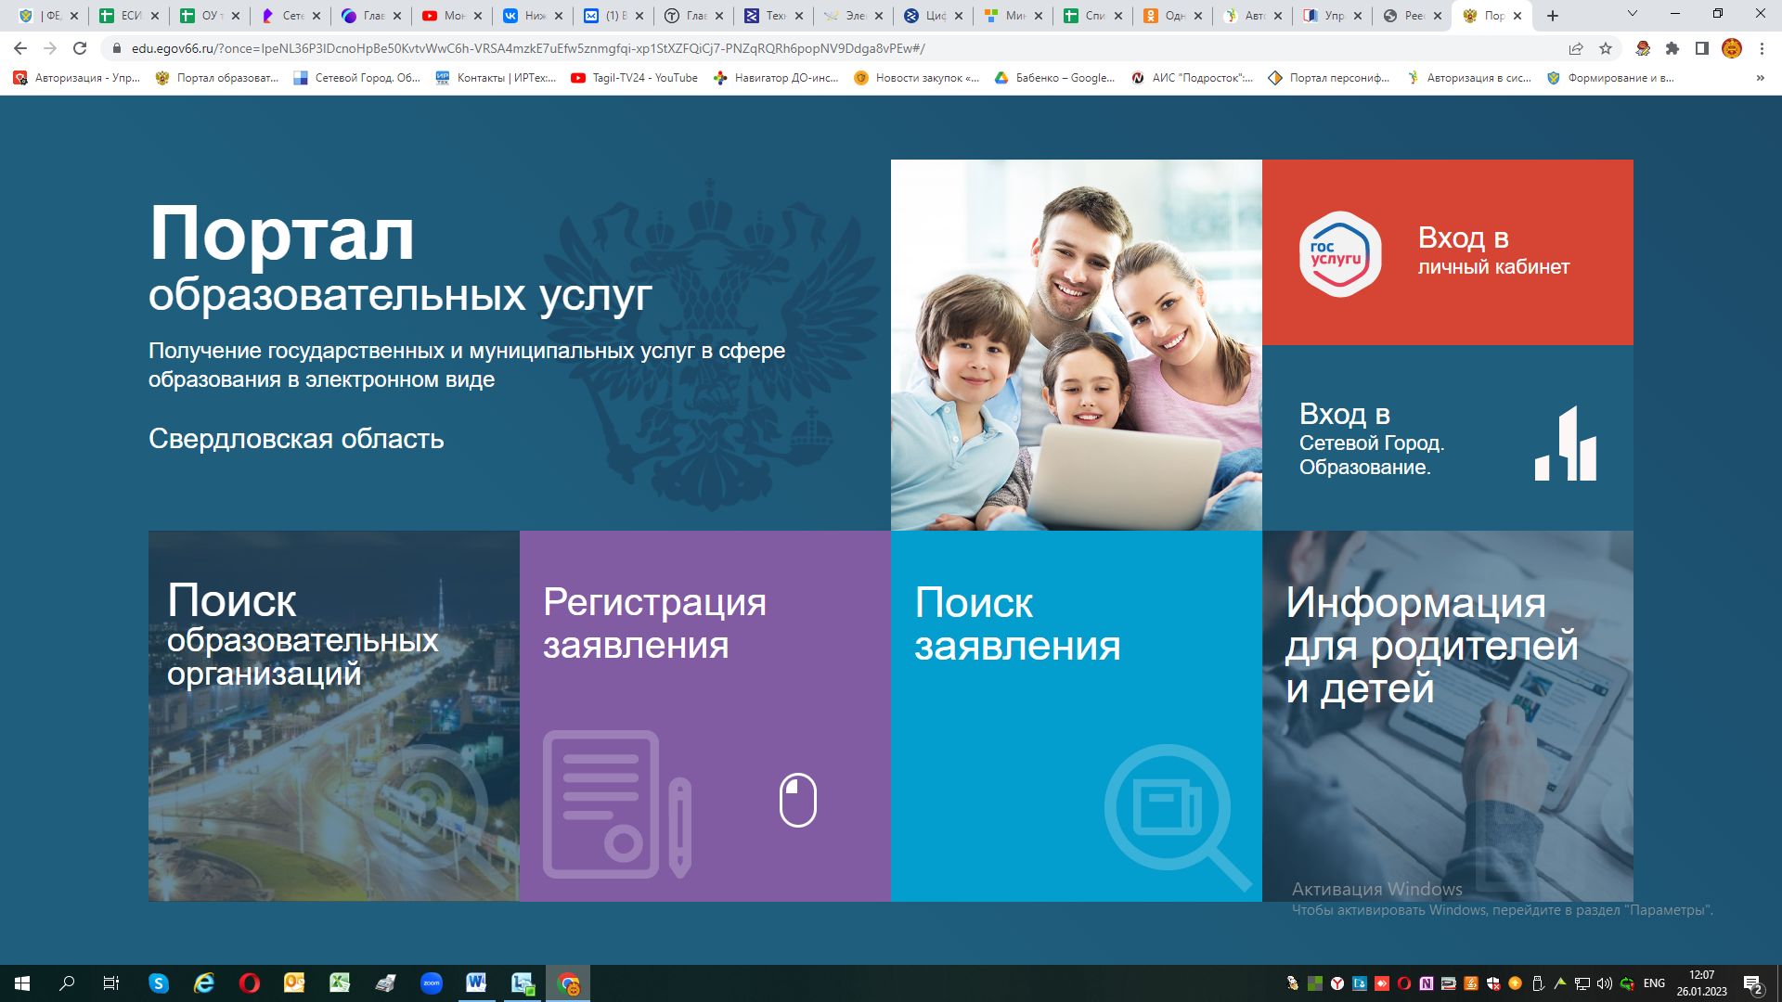

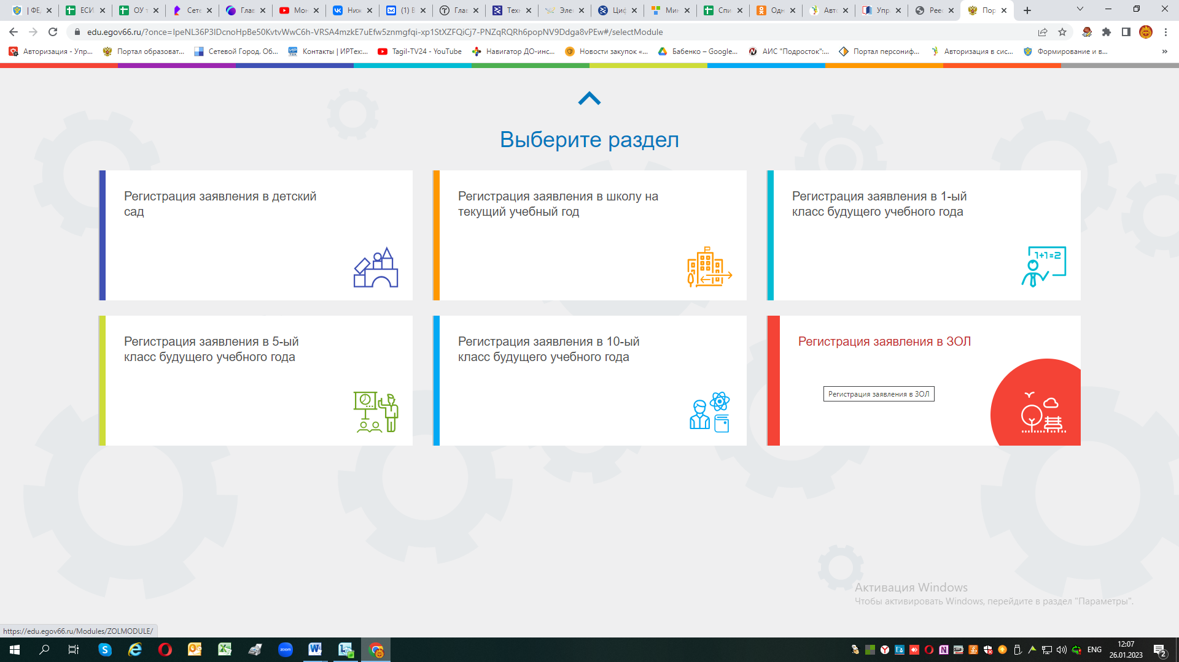
Выбираем муниципалитет – г. Нижний Тагил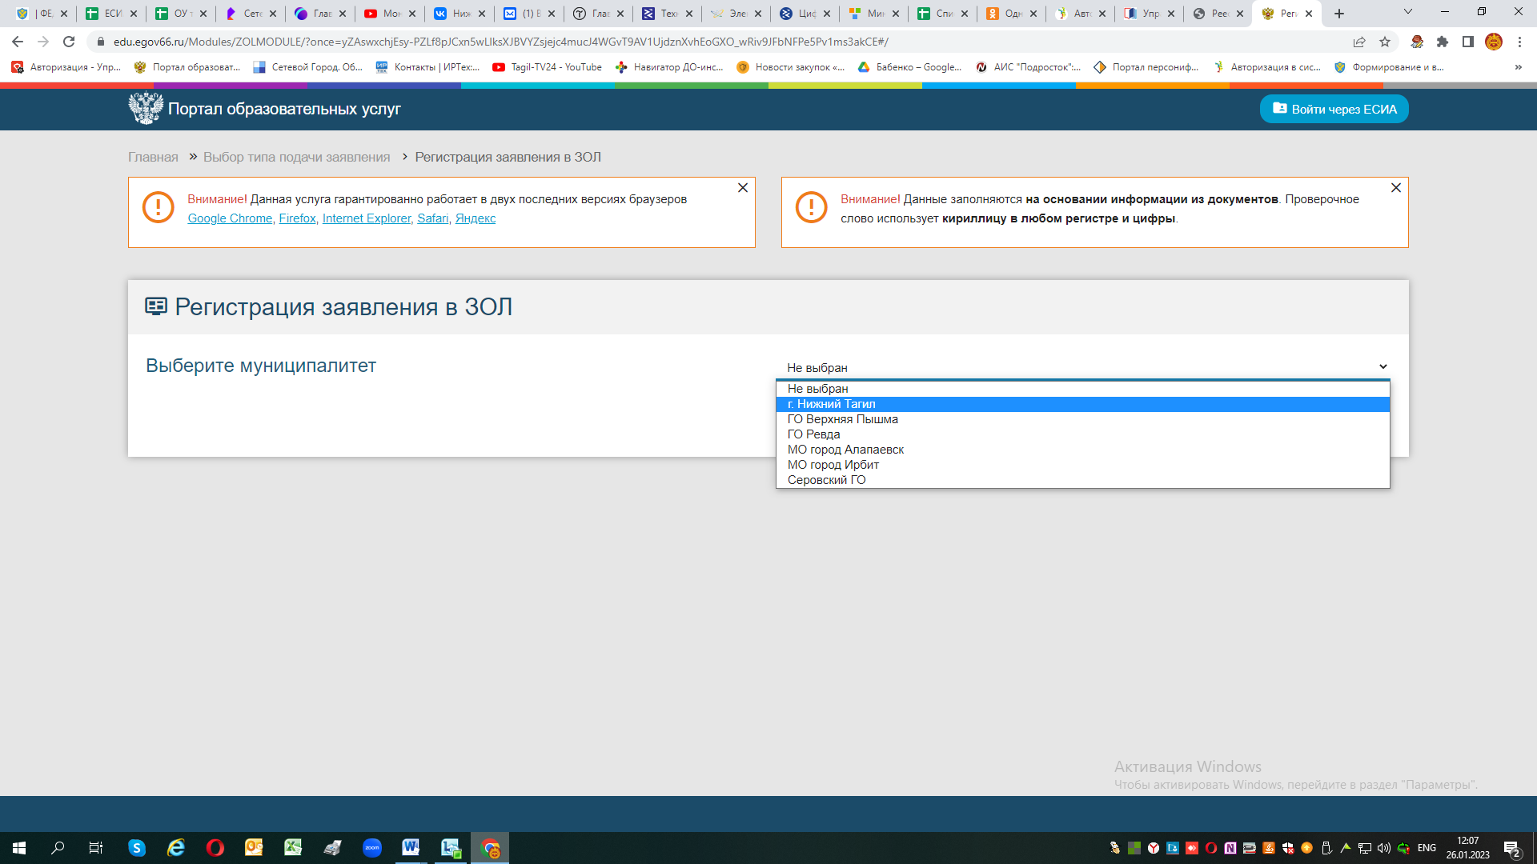
Выбрав муниципалитет г.Нижний Тагил – откроется бланк для регистрации заявления.
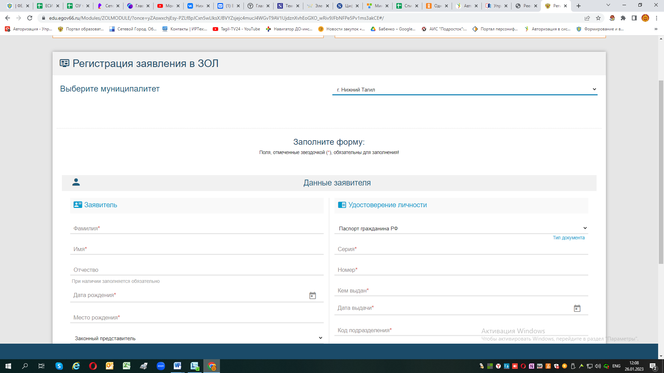

Примечания:
- Законный представитель – родитель или опекун. Лицо, действующее от имени
законного представителя (на основании нотариальной доверенности)
- Данные паспорта переписать с паспорта без ошибок и сокращений.
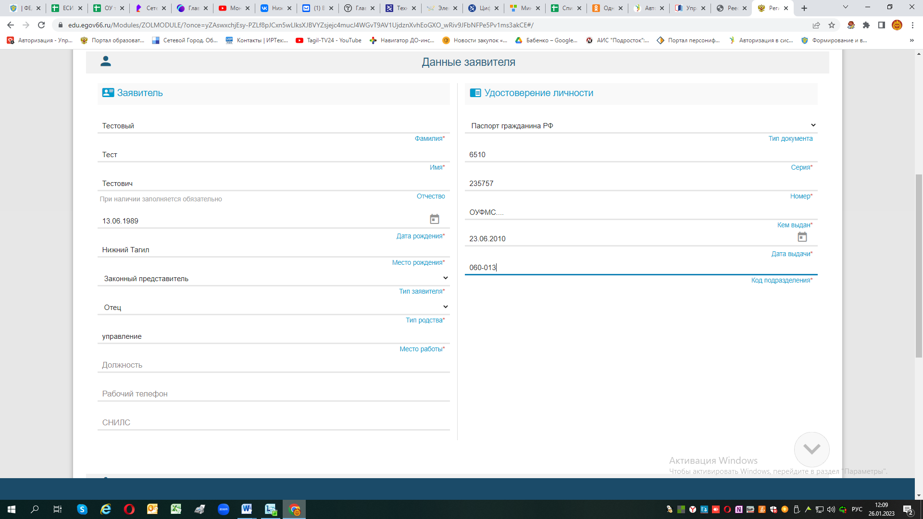
После заполнения всех полей предложенной формы, появится следующая форма
для заполнения (Данные ребенка):
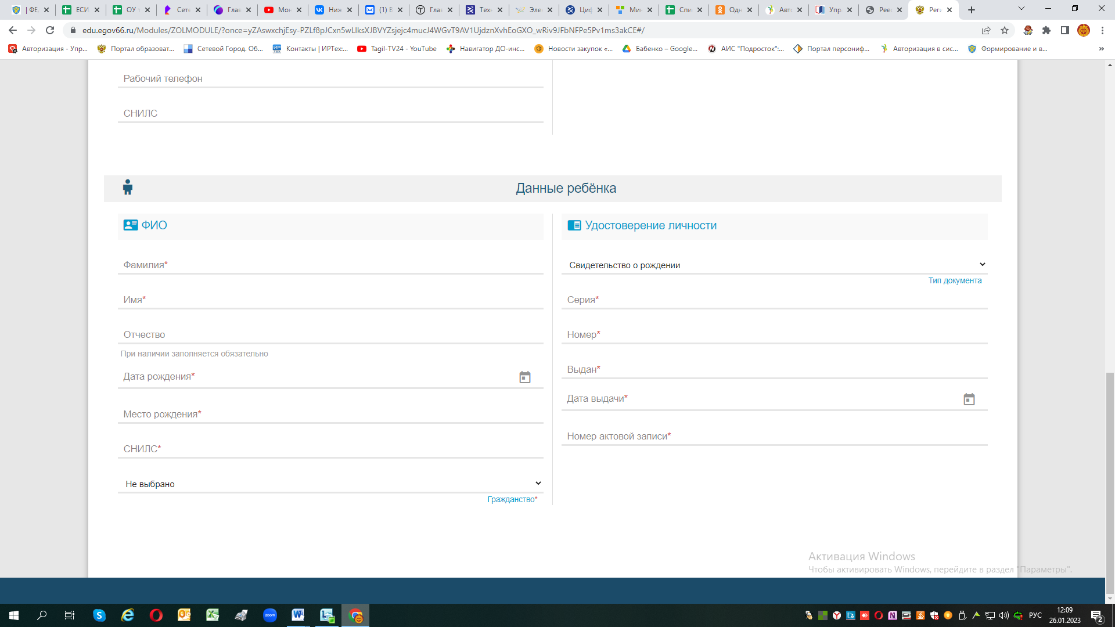

Примечания:
- данные паспорта переписать с паспорта без ошибок и сокращений (если у ребенка паспорт),
- данные свидетельства о рождении переписать с документа без ошибок; серия свидетельства о рождении вводится в английском алфавите – большие буквы I, V, и т.п.

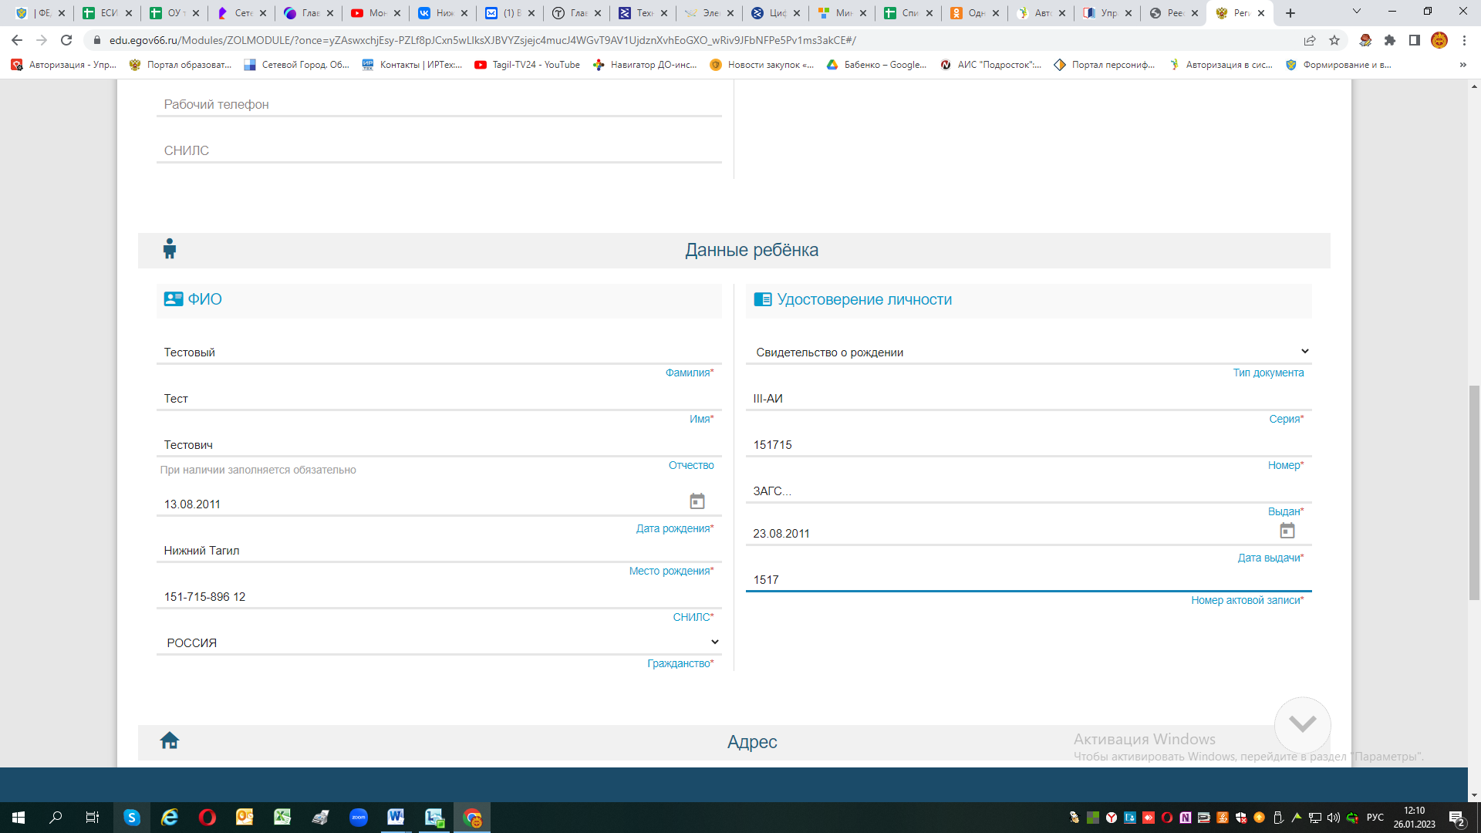
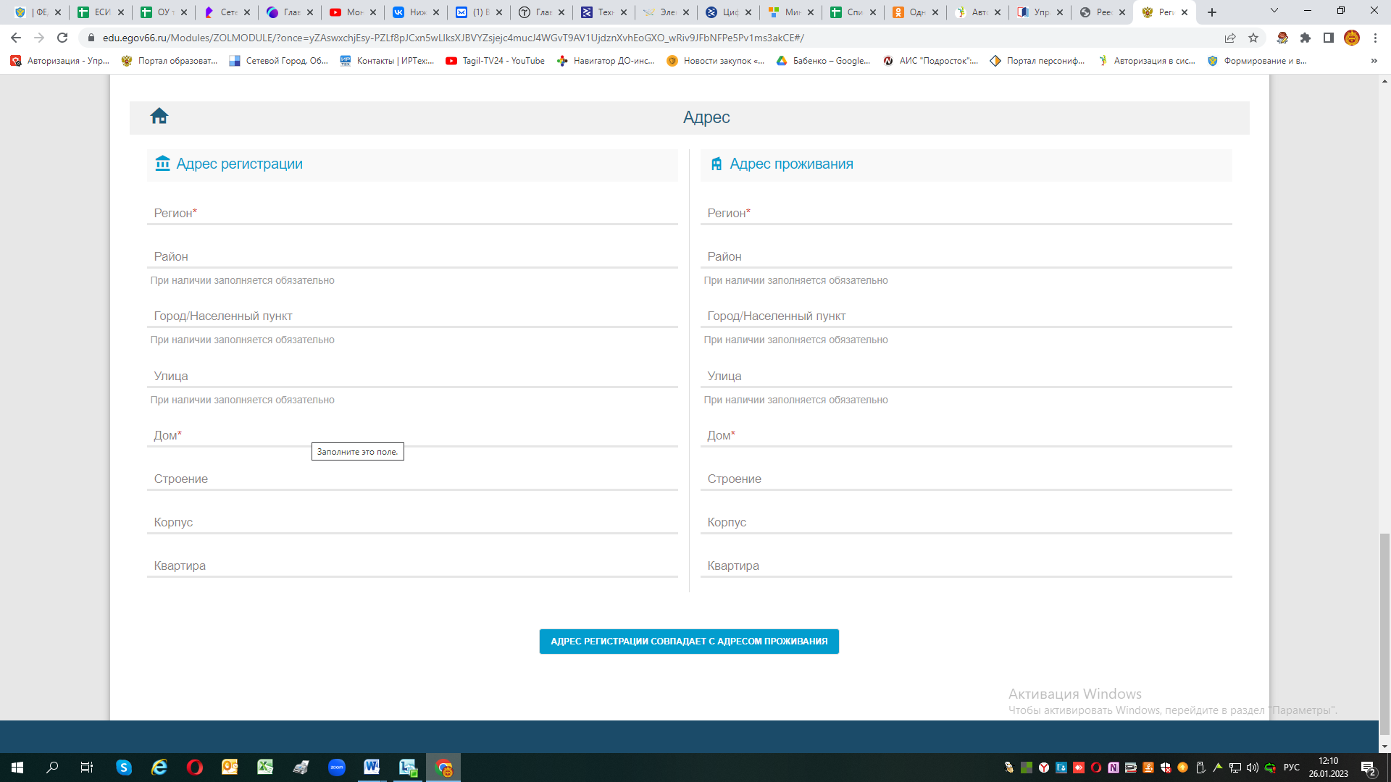

Примечания:
- При наличии номер ДОМА и КВАРТИРЫ заполняются ОБЯЗАТЕЛЬНО.
- Если адреса регистрации и пребывания совпадают, по нажатию такой кнопки данные будут скопированы.
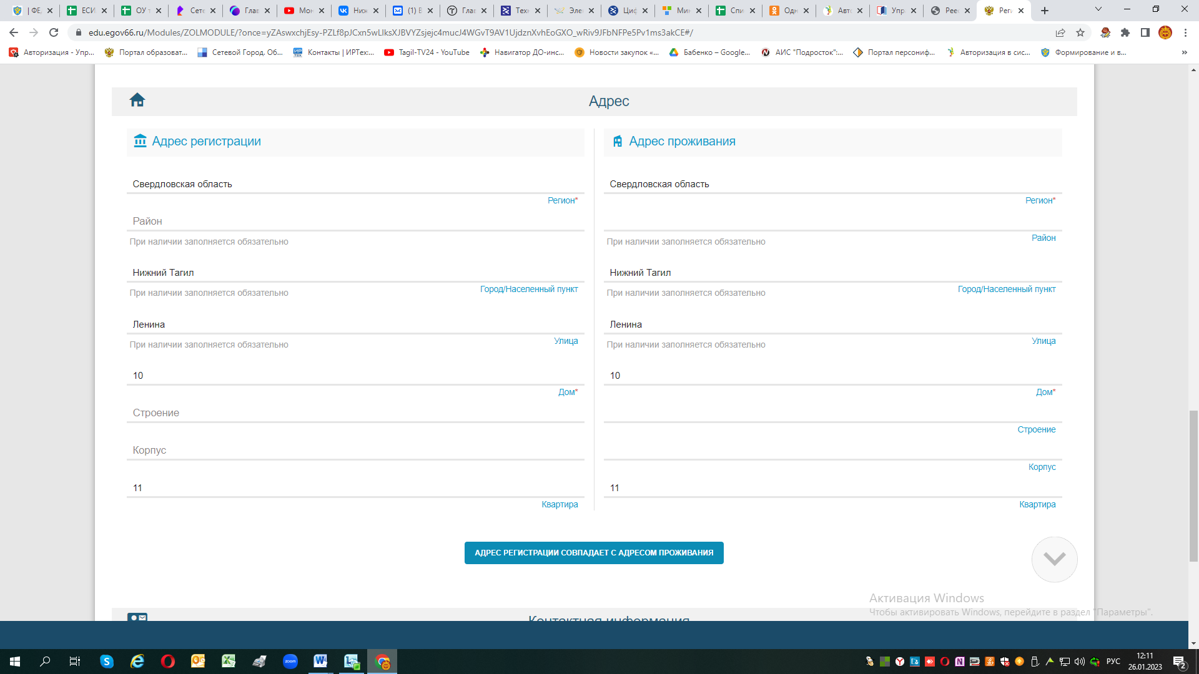!!!!! Необходимо указать актуальную электронную почту и контактный телефон – для получения сообщений от сотрудников, обрабатывающих Ваше заявление или связи с Вами по телефону при необходимости.
Если вы укажите актуальную эл.почту – будут приходить сообщении при изменении статуса по заявлению.
!!!! – РАЗДЕЛ «Выбор достижений» - заполнять не надо.
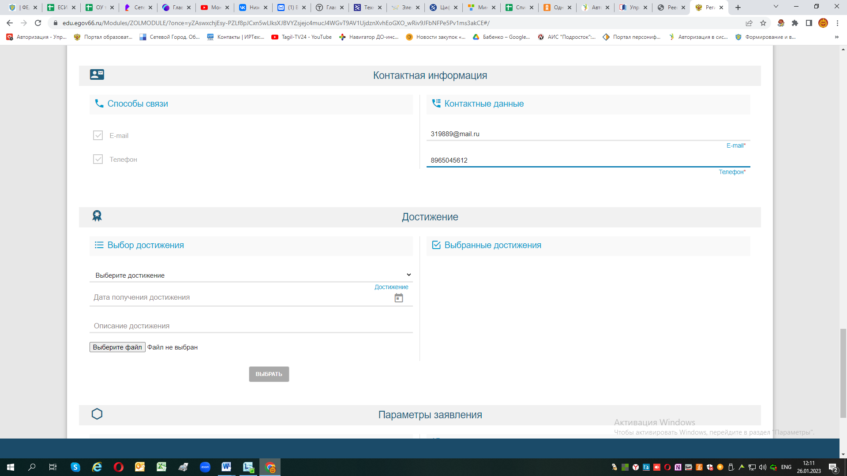

Далее выбираем
ВНИМАНИЕ – выбираем правильно смену, чтобы открылся список лагерей.!!!!! Название смены на летние каникулы – из справочника (в конце списка) – Смена1 (без дополнительных слов «лето»!!!) или зависимости на какую смену вы хотите зарегистрировать заявление Смена2 или Смена3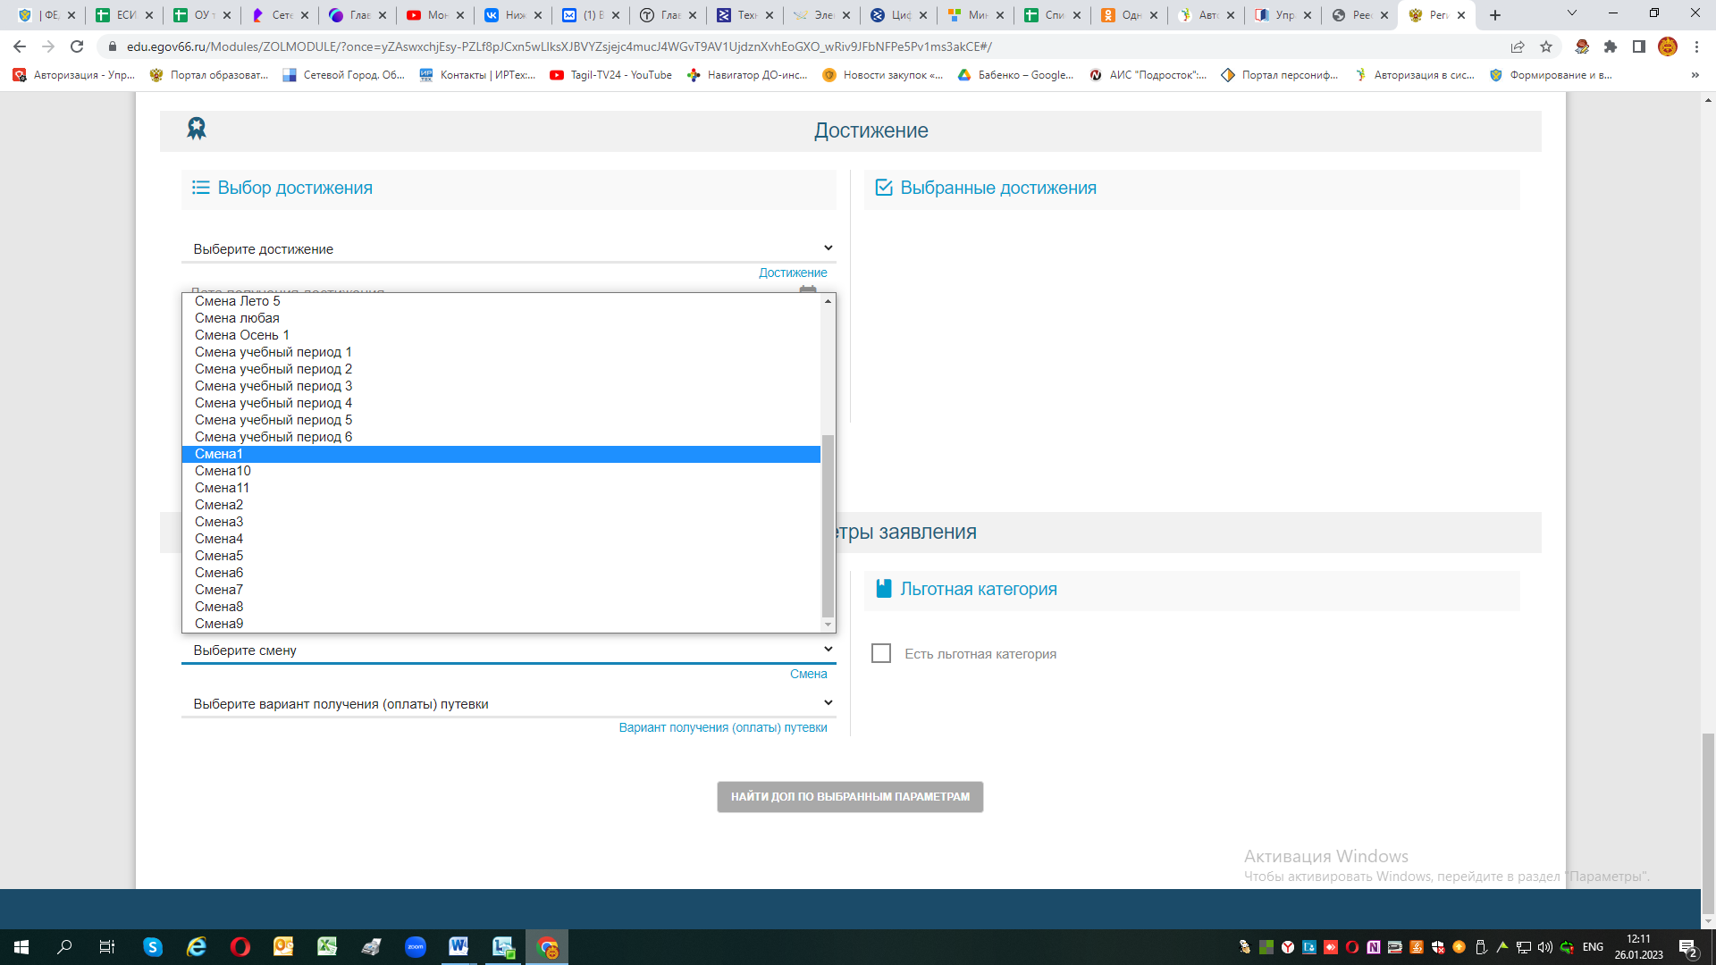
Выбираем название Смена1 (с цифрой !!!, без слова - лето) или Смена2, Смена3

ДЛЯ лагерей дневного пребывания, выбрав название нужной Смены1,2 или 3-и (без слов лето)- выбираем правильно категорию на оплату она начинается на ЛДП_...:

ЛДП_Дети работников коммерческих и некоммерческих организаций, неработающих граждан
ЛДП_Дети, имеющие право на путёвки на условиях оплаты из средств бюджета в пределах 100% средней стоимости

Выбираем категорию для оплаты
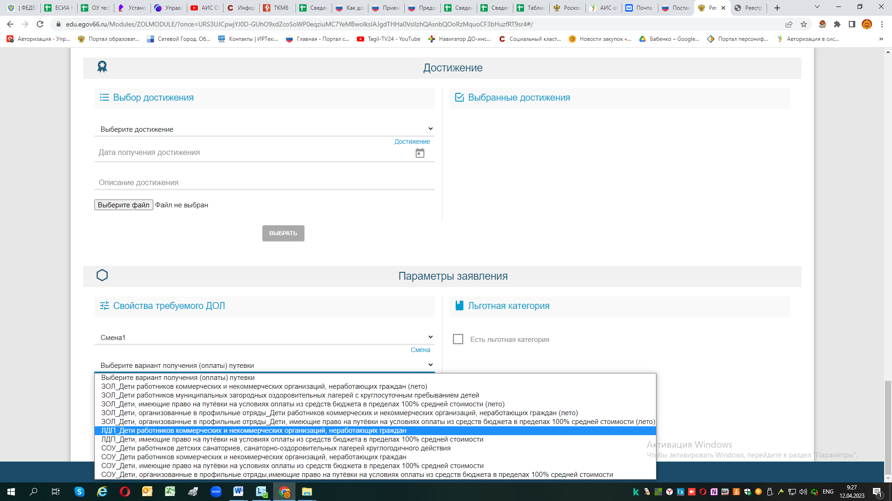

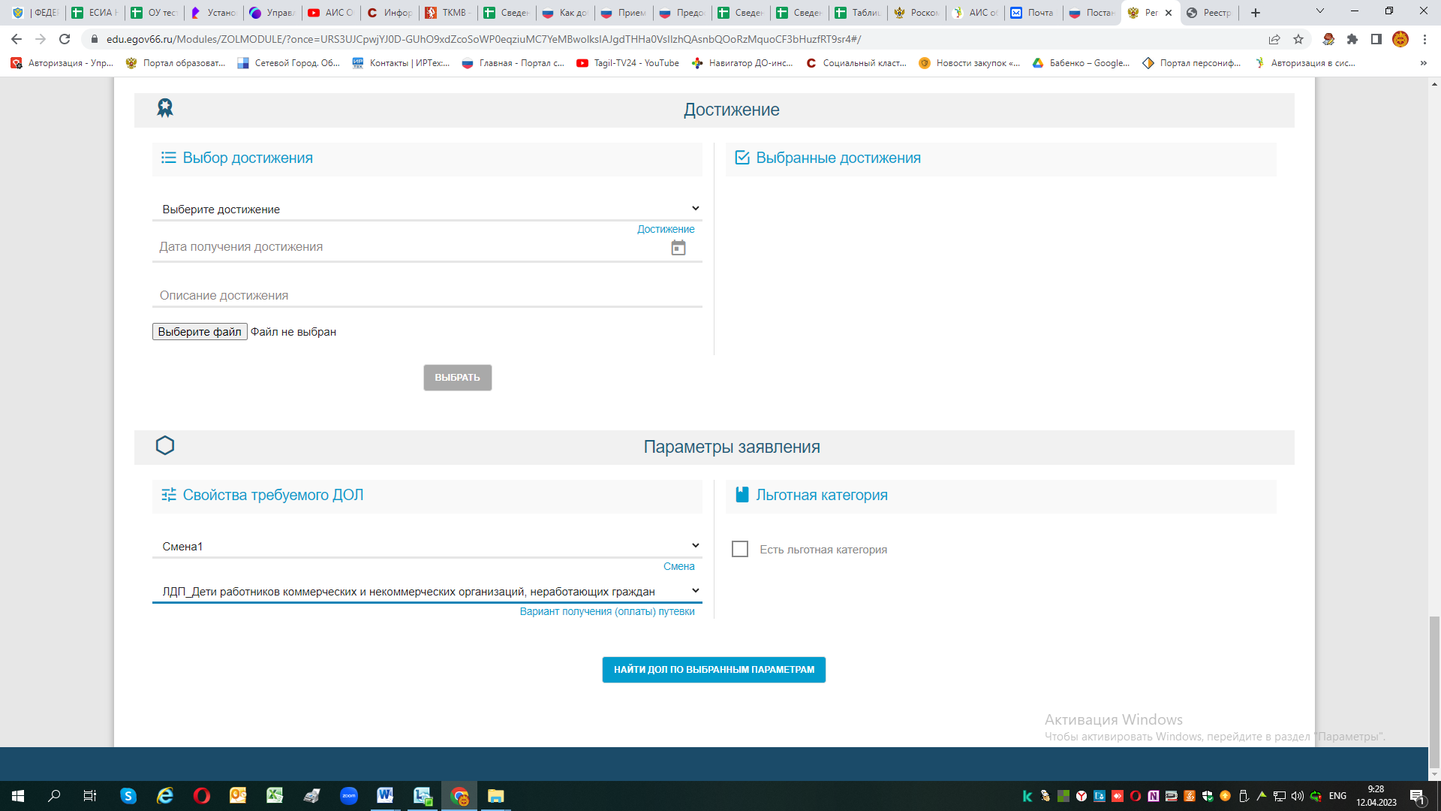
ВНИМАНИЕ:
Только при условии, что Вы правильно выбрали название смены и категорию на оплату – можно нажать кнопку «Найти ДОЛ по выбранным параметрам». После этого откроется список для выбора необходимого лагеря выбираем необходимый лагерь.

Если есть льгота для первоочередного или внеочередного получения путевки – заполняем:
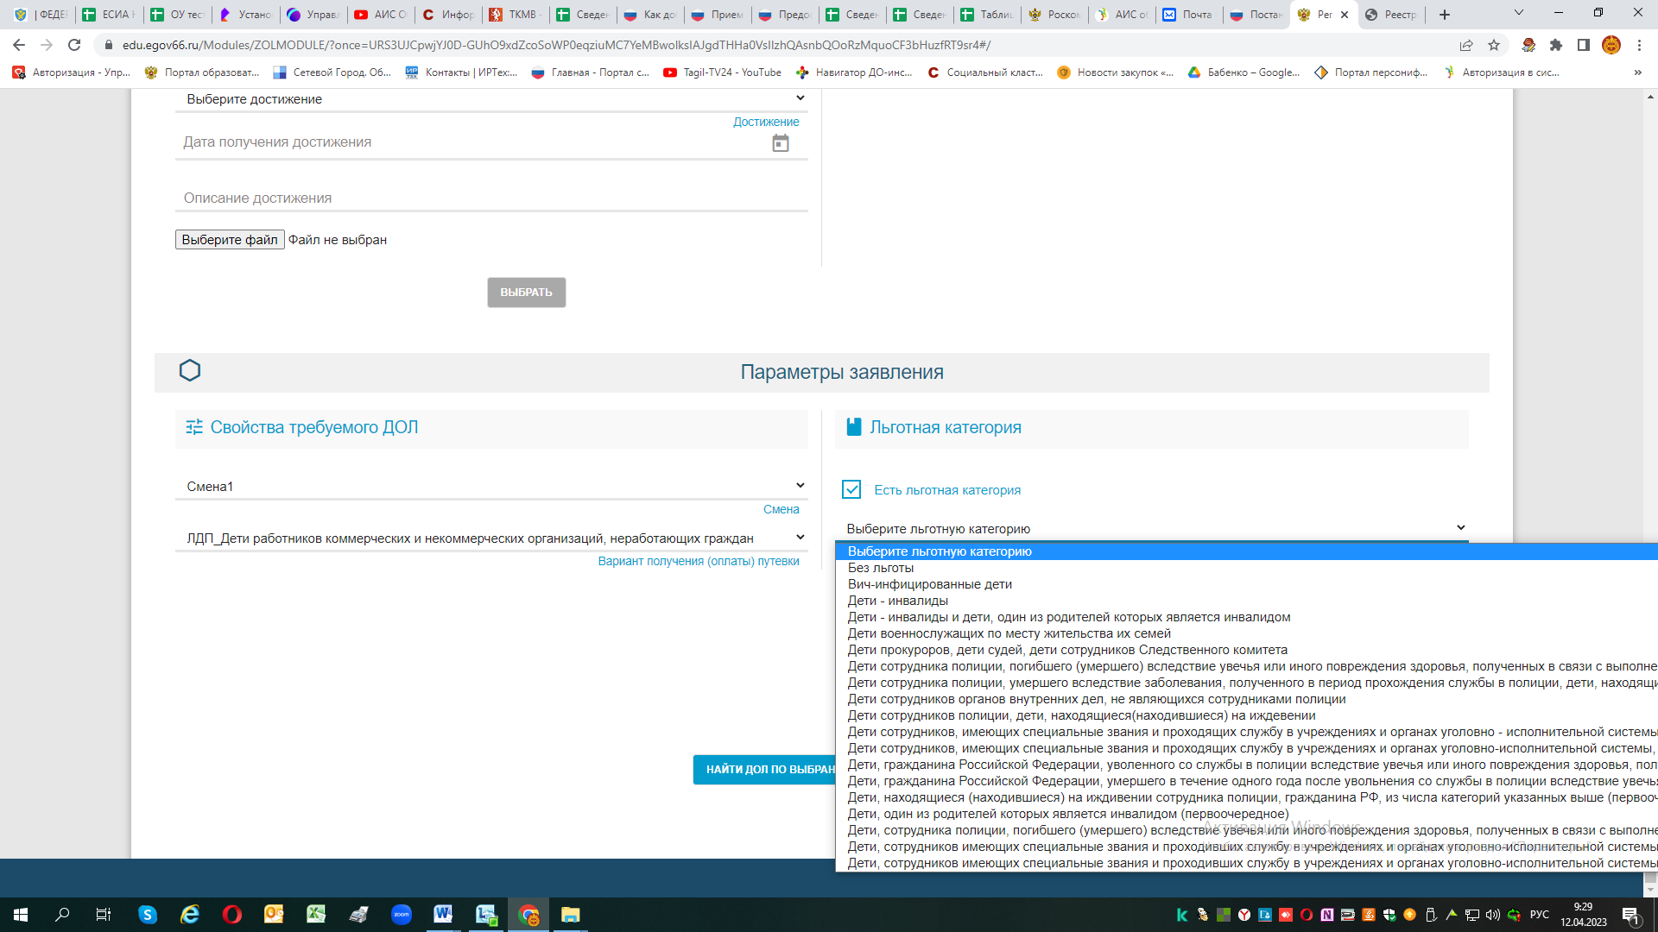
К примеру!
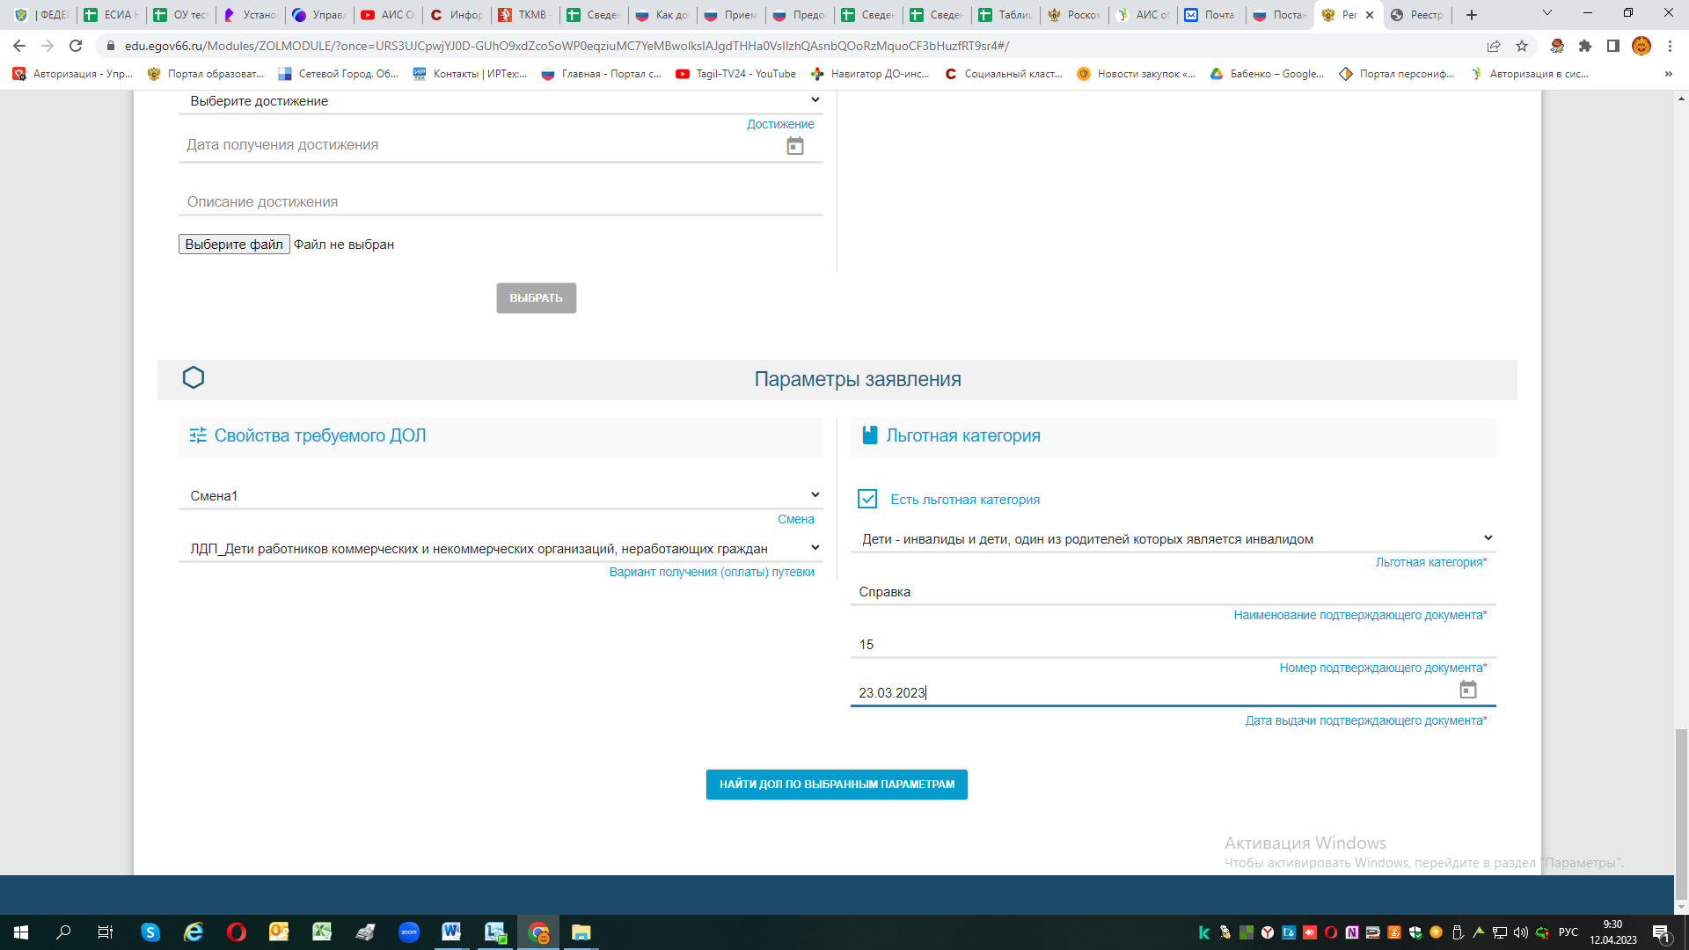

Если нет льготы – но есть документ подтверждающий право на получение путевки за счет бюджета ( к примеру многодетная семья- имеющая право на бесплатную путевку), выбираем соответствующую категорию на оплату категорию на оплату - ЛДП_Дети, имеющие право на путёвки на условиях оплаты из средств бюджета в пределах 100% средней стоимости
И заполняем данные документа:
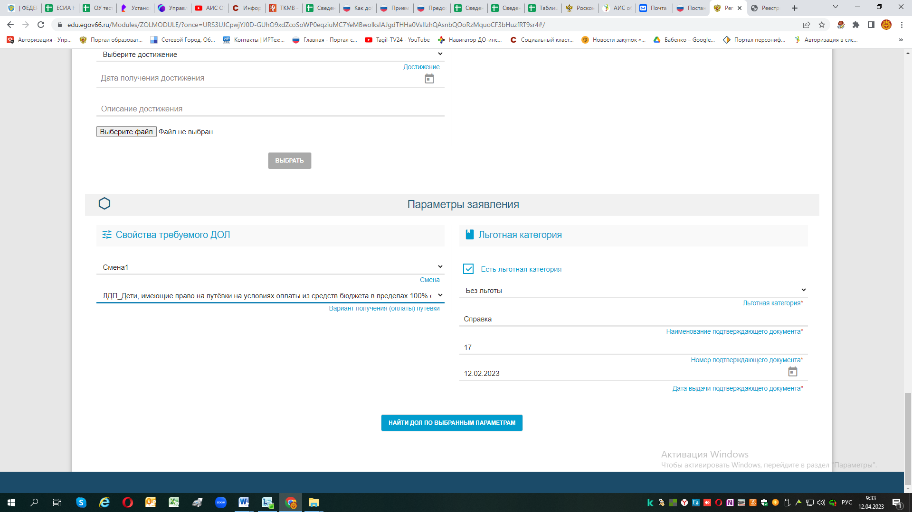

Далее

Выбираем необходимый лагерь
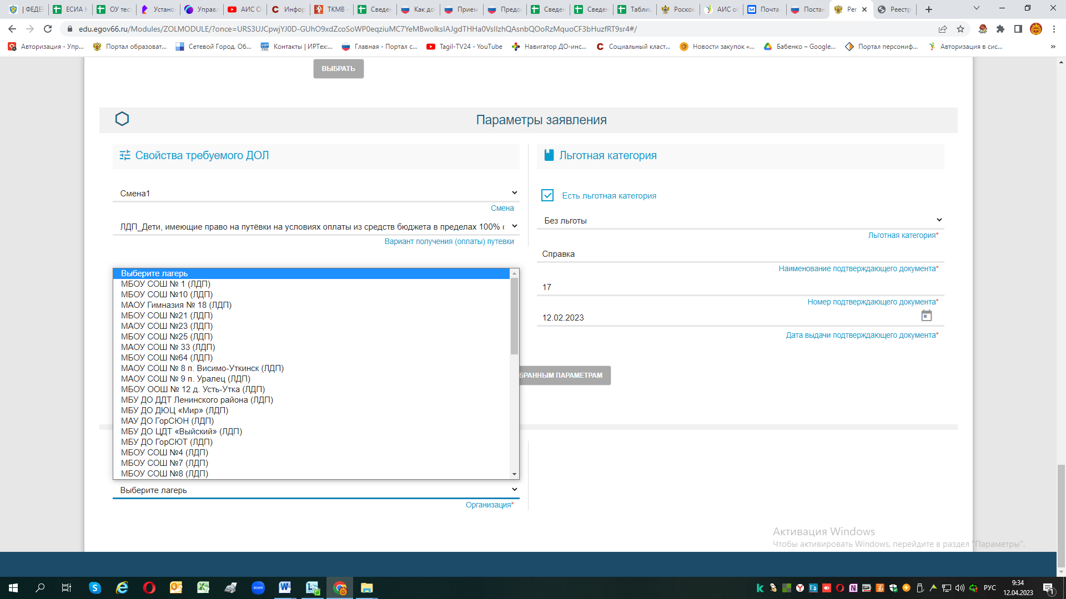

Выбрав лагерь продолжаем заполнение бланка 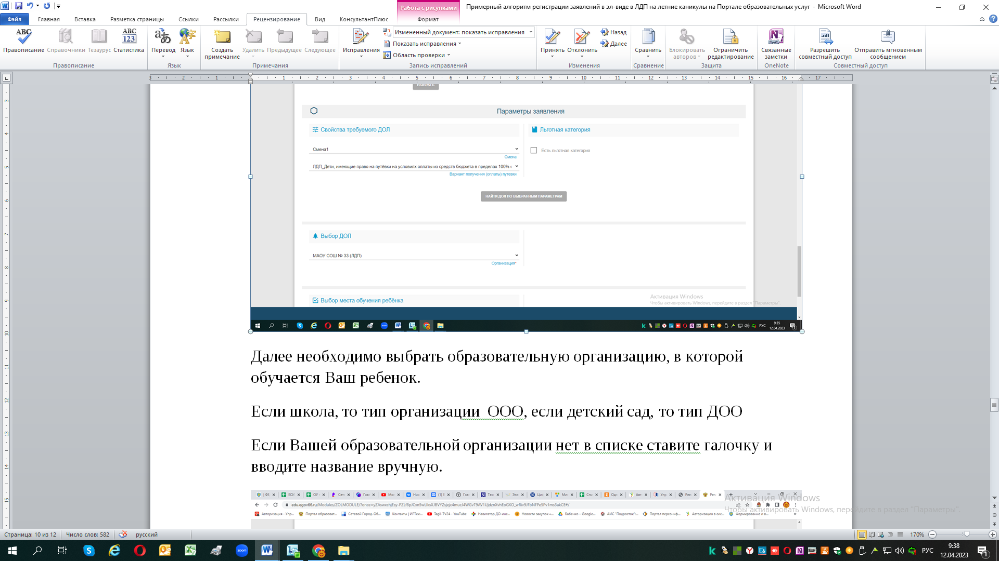 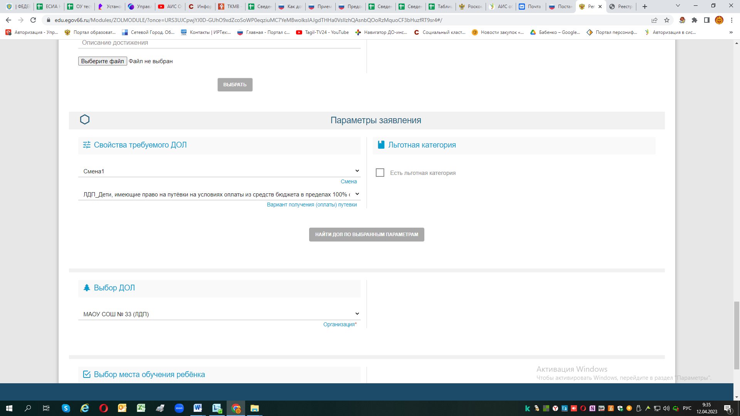
Далее необходимо выбрать образовательную организацию, в которой обучается Ваш ребенок.
Если школа, то тип организации ООО, если детский сад, то тип ДОО
Если Вашей образовательной организации нет в списке ставите галочку и вводите название вручную.
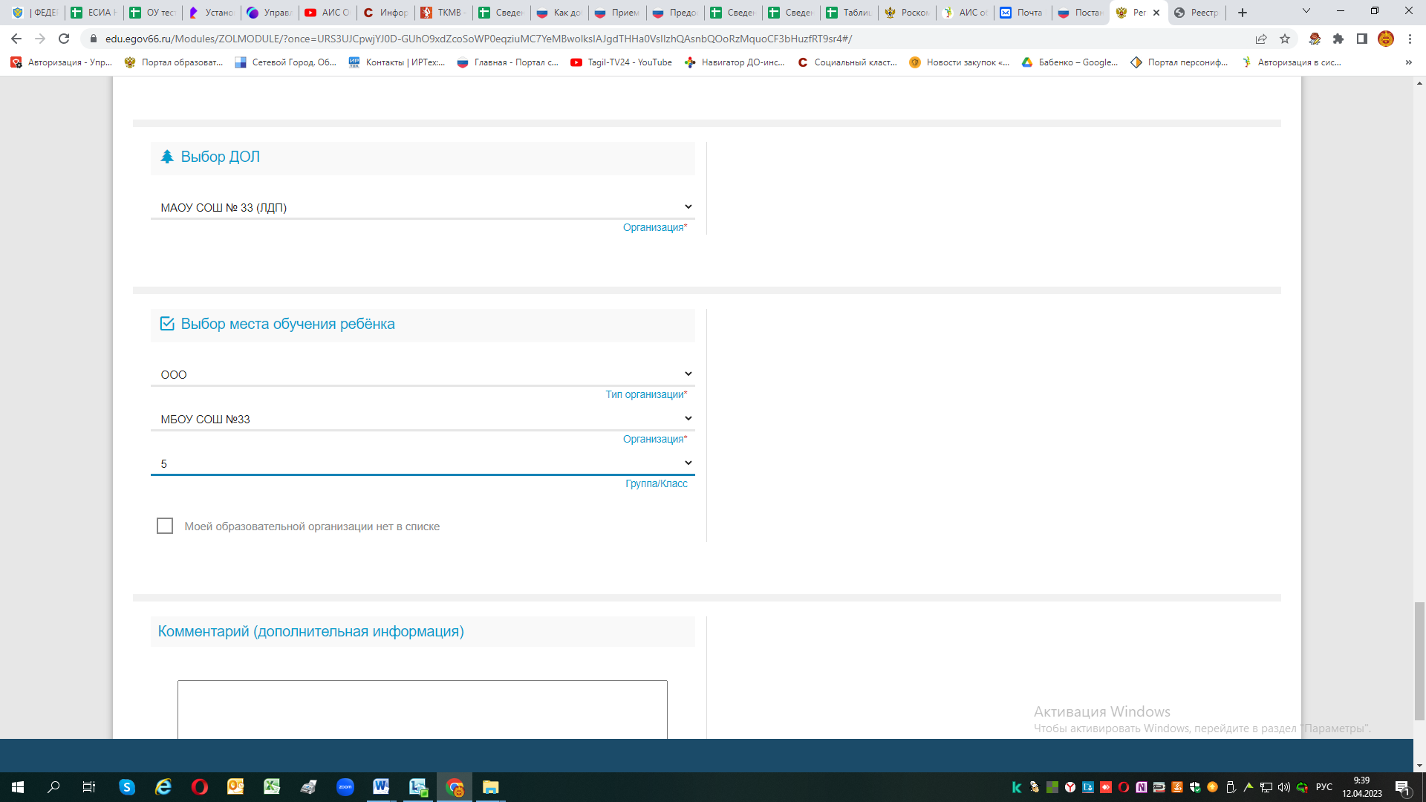
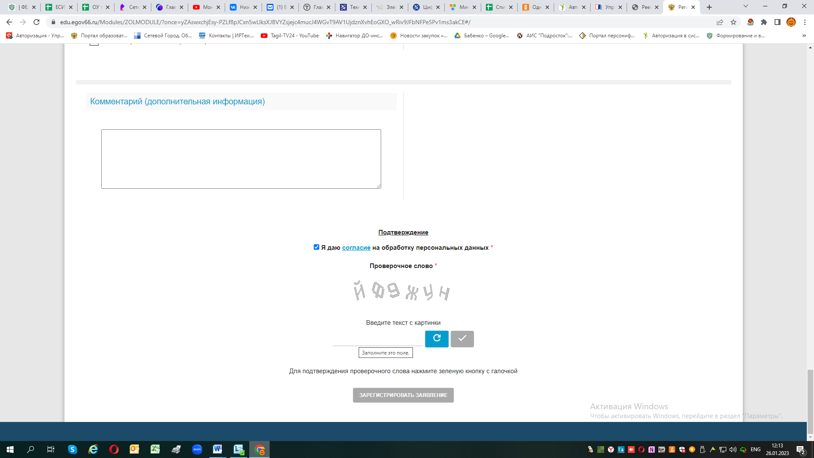

После заполнения заявления – ставим галочку «Согласие на обработку персональных данных», вводим проверочное слово (Что вы не робот) и нажимаем зеленую галочку
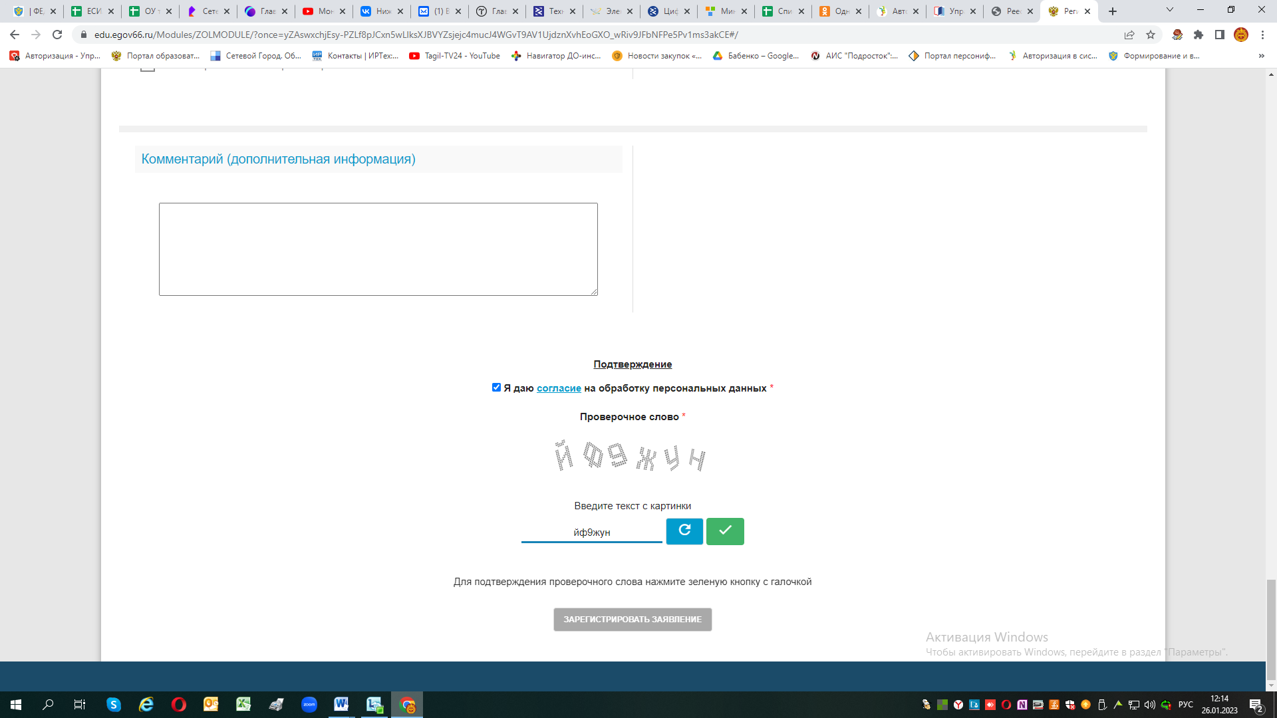
Появится сообщение
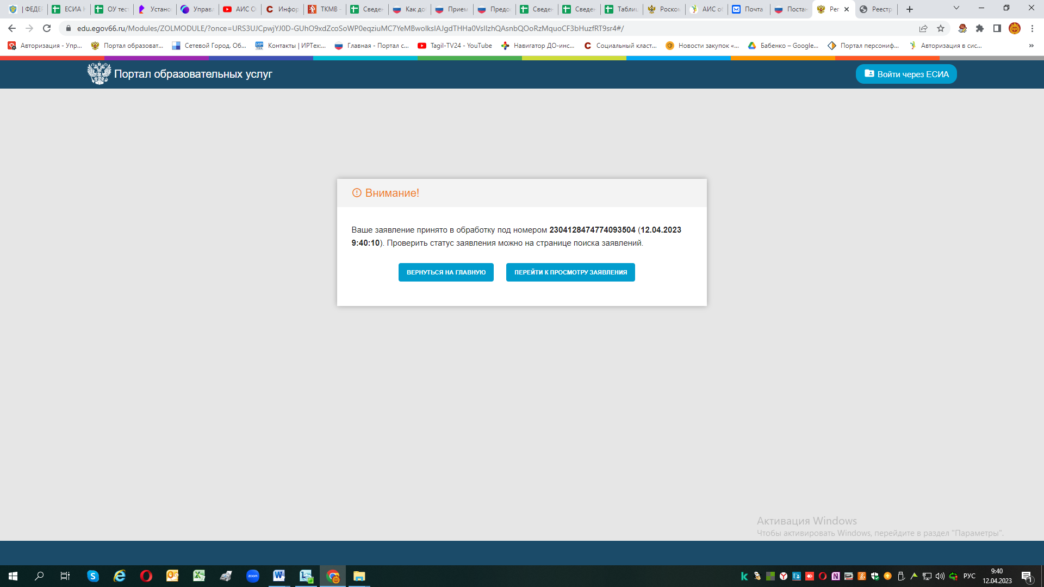
ВНИМАНИЕ: К сожалению если нажать клавишу перейти к просмотру заявления система выдаст сообщение, что заявление не найдено с таким номером – это происходит из-за того как говорилось выше, что временно в системе не работает поиск заявлений в ЗОЛ (разработчик ведет тех.работы по перестройки внутренней системы Портала)
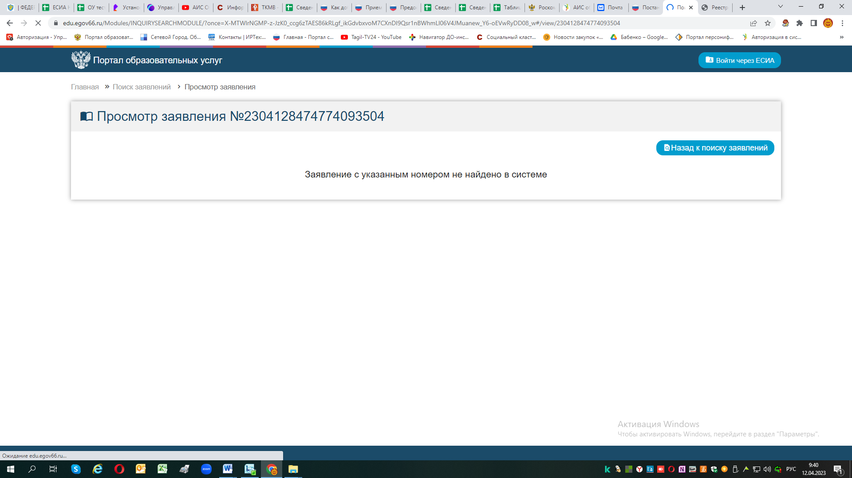
Для того, чтобы уточнить номер заявления, зарегистрированного в системе и его статус Вы можете позвонив:
Можно позвонить в ЛДП, в которое подали заявление.
36-36-87 - по вопросам организации отдыха детей (ведущий специалист управления образования Администрации города Нижний Тагил Королева Елена Анатольевна),
47-81-14 (доб. 211) (главный специалист управления образования Администрации города Нижний Тагил Елена Петровна Бабенко - по вопросам работы АИС "Е-услуги. Образование")

